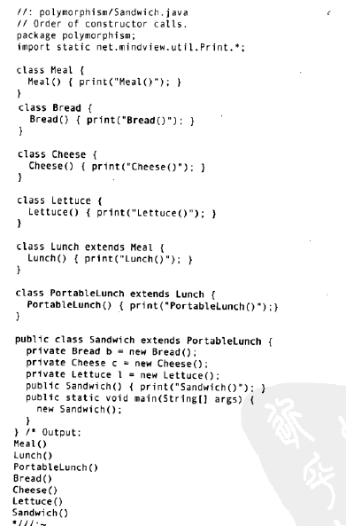

默认运行时，执行public class（唯一）的静态的main方法，此过程不会构造这个public的class

父类构造器中调用的方法被子类方法覆盖，当构造子类时会调用子类的方法：

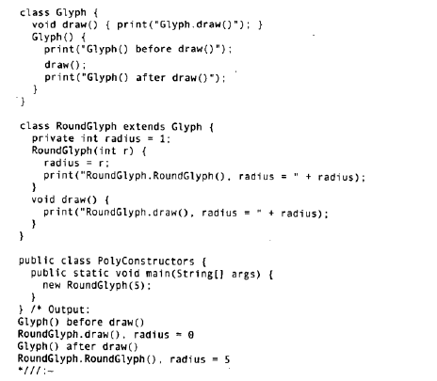

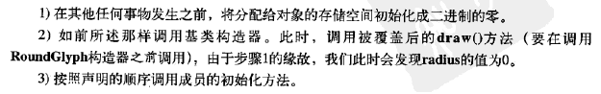

、

基础类型的成员变量会被赋予相应的值（一位内存都是0000）

而引用对象则为null，调用会错误